Лабораторная работа 2

Задание: Необходимо согласно из приведенного ниже списка заданий, провести исследование, создать новый компонент для заданной архитектуры (x86, AVR, ARM, MIPS, RISC-V) и платформы Eco OS, Windows OS, Linux OS. Исследовательская часть заключается, в изучении аппаратной составляющей или в поиске описания алгоритма, необходимых для реализации согласно выбранной задачи

Задача: 41) Реализация алгоритма планирования случайная задача обслуживается первой «Random First Served» (RFS)

Решение: Входе выполнения лабораторной работы 2 мною был реализован алгоритм планирования случайная задача обслуживается первой. Необходимо выбрать рандомный процесс из всех поступивших процессов, и так запланировать все процессы, учитывая их время прибытия и время выполнения. Также посчитать время ожидания каждого процесса и его Turn-around time.

Пример решения:

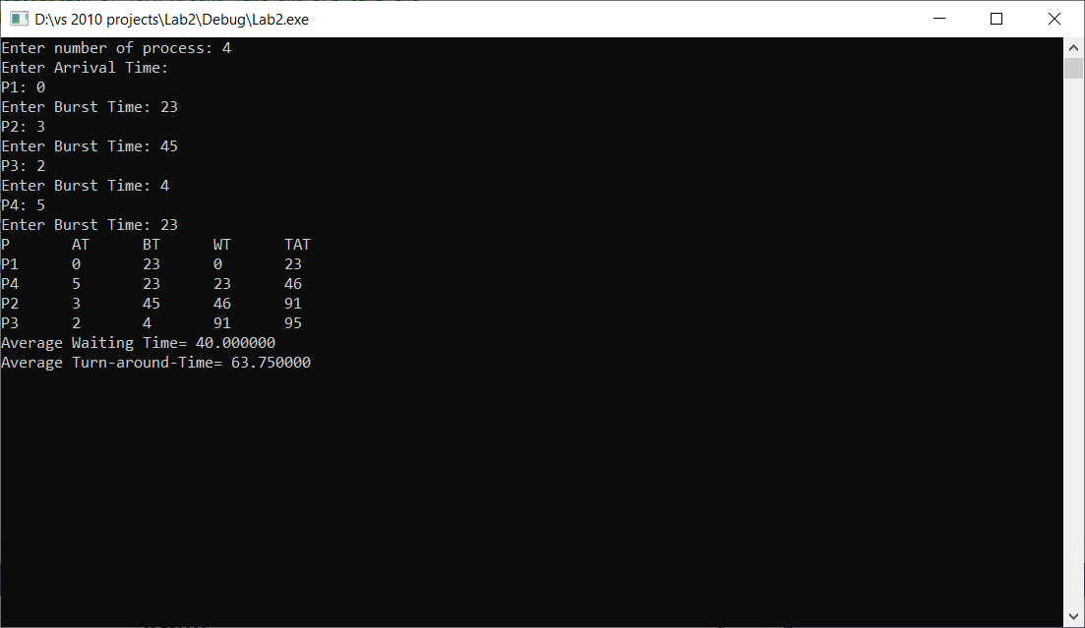

У нас есть первый процесс и он стартует в 0 и длиться 23, ко времени его завершения у нас на очереди появляются еще 3 процесса (2, 3, 4), с помощью рандома мы выбираем 4 процесс, после его выполнения еще процессов у нас не добавляется и мы берем из оставшихся опять рандомным методом – взяли процесс 2, и остается 3. Последним выбираем этот 3 процесс.

Программа завершает свою работу и выводит всю информацию о процессах и времени их выполнении.